# 项目前景

## 2.1. 前景概述

### 2.1.1. 概述

如今南大食堂管理有所欠缺，食堂方面宣传力度不足推广困难，消费者方面难以获得一手消息，开销难以管理。本食堂管理系统是基于B/S架构的网站，客户可以不需要下载客户端而方便的使用，我们使用验证学校一卡通的方式来确保用户都是南大校内人员，防止外部用户恶意操作影响。消费者可以在系统中查看自己的就餐历史，结合一手咨询制定就餐消费计划；食堂工作人员可以通过系统推广菜品，分析销售数据供菜品升级之用。此外，本系统亦可以作为不同客户之间的交流平台，提供良好的反馈机制供客户表达自己的想法。相信该食堂管理系统会将南大食堂的管理提升一个档次，实现现代化。

### 2.1.2. 系统上下文

本食堂管理系统的上下文图如图所示

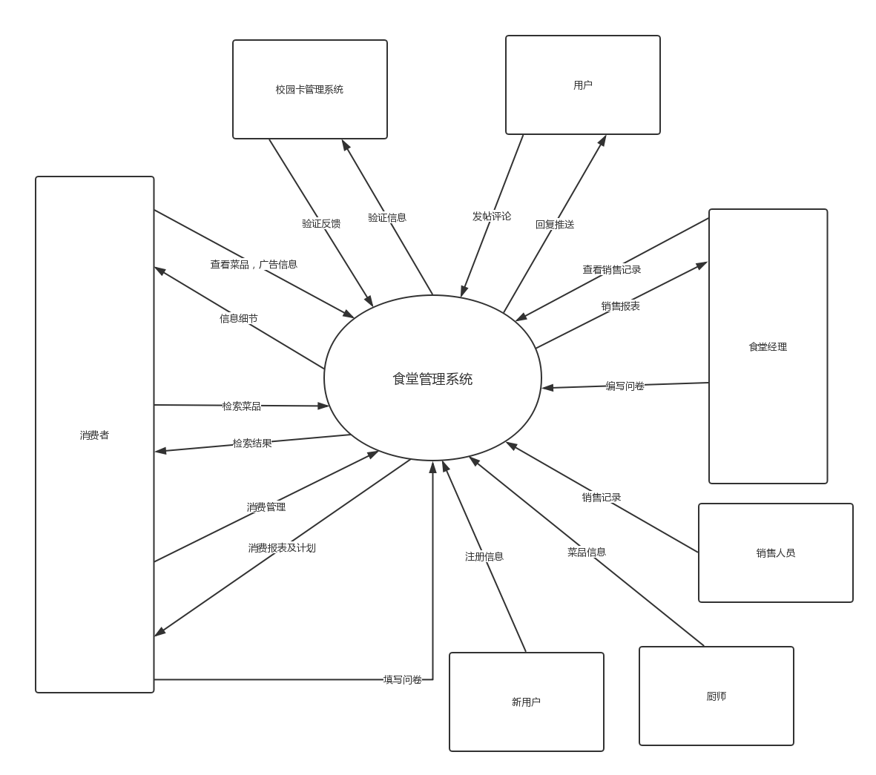

图 1

## 2.2. 主要特征

* MF-01：校园卡信息注册验证，防止校外人员注册。
* MF-02：菜品评论以及跟帖回复。
* MF-03：查看菜品、窗口、推送广告内容。
* MF-04：用户通过价格、口味对菜品进行检索。
* MF-05：用户查看消费历史，系统提供消费报告。
* MF-06：用户制定消费计划。
* MF-07：食堂经理编写调查问卷。
* MF-08：用户填写调查问卷。
* MF-09：食堂经理查看销售数据进行销售分析，系统提供销售报告。
* MF-10：厨师填写菜品基本信息。
* MF-11：销售人员记录销售信息。
* MF-12：系统通过Internet进行访问。

## 2.3. 假设与依赖

### 2.3.1. 系统假设

* AS-01：用户处于随时可以接入互联网的网络环境下。
* AS-02：用户具有熟练的使用互联网浏览器的能力。

### 2.3.2. 系统依赖

* DE-01：系统注册依赖校园卡系统，注册者提供卡号以及姓名等信息进行验证